Handelingenlijst Assistent Groen

Leerling:  ……………………………………………… |  | Opleiding:  Entree opleiding |  | Startdatum:  ………………………………………………….
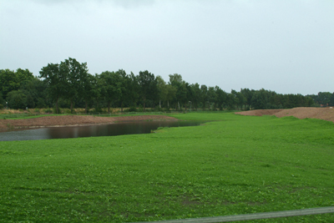
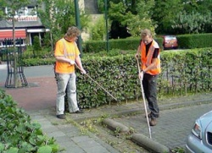

Opmerking voor de praktijkopleider:

Een belangrijk onderdeel van de Entree opleiding, welke uw medewerker volgt is de handelingenlijst groen.
Hierin komen een aantal werkzaamheden voor welke op de meeste leerbedrijven regelmatig voorkomen.
De leerling kan voor deze leeractiviteit slagen wanneer hij / zij van deze handelingenlijst 80% naar uw oordeel kan uitvoeren.
Bij deze willen wij u verzoeken mee te werken aan het aftekenen van onderstaande onderwerpen.

Handeling  A. Onderhoud beplanting. | Datum |  | Paraaf
1. Onderhoudswerkzaamheden aan beplanting uitvoeren.
2. Eenvoudige machines bedienen met inachtneming van de veiligheid
B. Onderhoud gras.

3. Eenvoudige maaiwerkzaamheden uitvoeren.
C. Onderhoud verharding en machines.

4. Onderhoud aan verharding uitvoeren
5. Het dagelijks onderhoud aan machines uitvoeren
D. Afval verwijderen en scheiden.

6. Afvalmaterialen scheiden en afvoeren
E. Aanleg beplanting en technische voorziening.

7. Kan handmatig of machinaal aanplanten/ verplanten
8. Kan een eenvoudige technische voorziening aanbrengen
F. Aanleg verharding.

9. Kan een eenvoudige verharding aanbrengen
10. Kan een verharding netjes afwerken

Inleverdatum : April 2016
Inleveren bij : J. Schuppert

Hierbij verklaart ondergetekende, praktijkopleider van …………………………………………………… de bovenstaande handelingen onder leiding heeft uitgevoerd en hierop beoordeeld is.

Bedrijf:  …………………………………………………. |  | Naam praktijkopleider:  ………………………………………………… |  | Paraaf praktijkopleider:  ……………………………………………………..

